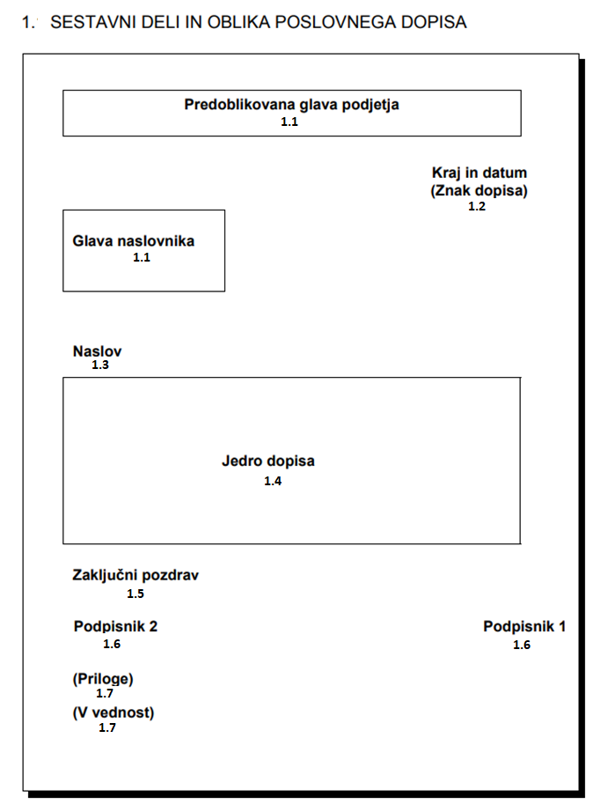

**1.1 Glavi dopisa**

Na vrhu dopisa je levo poravnana glava pošiljatelja. V podjetjih je običajno enotno oblikovana in shranjena v računalnikih ali že natisnjena na papirju.

Centera, d. o. o.

Brodišče 17

1236 Trzin

tel.: 01 562 30 51

faks: 01 562 30 51

e-naslov: info@centera.com

splet: www.centera.com

Pod predoblikovano glavo podjetja levo poravnano pišemo glavo naslovnika:

Etal, d. o. o. mag. Peter Novak

Mag. Peter Novak Etal, d. o. o.

ali

Vojkova 11 Vojkova 11

5210 Deskle 5210 Deskle

Desni primer uporabimo, če želimo, da gre pošta neposredno v roke naslovni osebi.

Naslovni osebi pišemo znanstveni naziv, če ga uporablja tudi sama.

Glavo dopisa pišemo z malimi črkami; veliko začetnico imajo samo lastna imena in prva beseda v glavi.

Poštna številka in kraj sta zapisana z razmikom med vrsticami, če uporabljamo ovojnice z okenci.

**1.2 Kraj in datum ter oznaka dokumenta**

Kraj in datum pišemo pod glavo pošiljatelja na desni strani. Upoštevamo pravopisna pravila:

Napačno: Pravilno:

Ljubljana, dne 12. 2. 2005 Ljubljana, 12. 2. 2005

Ljubljana,12.2.2005

Ljubljana, 2. 02. 2005

Če je potreben še dokumentacijski del, ga pišemo levo ali desno poravnano pod kraj in datum:

Ljubljana, 12. 2. 2005

Šifra: 123/456

ali

Ljubljana, 12. 2. 2005

Naš znak: FL

**1.3 Naslov dopisa**

Naslov sledi glavi naslovnika s presledkom nekaj vrstic (presledek je lahko večji pri zelo kratkih dopisih). Naslov je poravnan na levo, pišemo pa ga z veliko začetnico.

Načini naslavljanja so trije:

a) nagovor naslovnika

b) poimenovanje s splošno oznako Zadeva:

c) ime dopisa.

Vedno uporabimo samo en naslov. Če smo napisali Zadeva: Ponudba, torej ne dodajamo še Spoštovani!

**a) Nagovor naslovnika**

Spoštovani; Spoštovani gospod Mejač; Spoštovana gospa Kavčič;

Spoštovani gospod dr. Tomše; Spoštovani gospod profesor Kranjc;

Spoštovana gospa dr. Alenka Poljanec

Napačno je naslavljanje ženske s Spoštovana, ker je oblika za vikanje moškega spola. Torej je pravilno Spoštovani! ali Spoštovana gospa Mihevc.

Gospod in gospa v naslovu se ne krajša.

Med naslovom in vsebino je ena vrstica presledka. Za naslovom postavimo klicaj ali vejico. Za klicajem pišemo veliko začetnico, za vejico pa malo:

Spoštovani, Spoštovani!

v prilogi vam vračamo Sporočamo vam, da bo ...

**b) Zadeva**

Zadeva: Ponudba

Zadeva: Vračilo računa

Zadeva: Dobropis za zahtevek 601-02

Pišemo dvopičje in veliko začetnico pri naslovu zadeve. Končnega ločila ni. Naslovnaj bo kratek in jedrnat.

Celotno vrstico lahko poudarimo s krepkim tiskom. Ne uporabljamo samih velikih črk.

**c) Ime dopisa**

Kot naslov lahko zapišemo vrsto dokumenta: Vabilo, Obvestilo, Zapisnik, Pooblastilo, Pogodba, Aneks, Poziv ipd. Končnega ločila ni, vsebino dopisa začnemo z veliko začetnico.

**1.4 Jedro dopisa**

Besedilo sestavljamo v zaporednih stopnjah: zamisel, razporeditev in ubeseditev. Pri vseh stopnjah moramo imeti pred očmi namen dopisa – kaj želimo z njim doseči pri naslovniku.

**Zamisel**

Odločimo se, katero snov bomo vključili, in poiščemo potrebne podatke. Zabeležimo si bistvene sestavine v obliki opornih točk in tem določimo vrstni red.

**Razporeditev**

Izbrano gradivo razporedimo v uvod, jedro in zaključek.

Uvod je kratek in neposredno napove razlog in namen dopisa. V poslovnih besedilih je dovoljena večja domiselnost kot v uradovalnih, saj je treba vzbuditi bralčevo pozornost, od katere je pogosto odvisna uspešnost posla.

Jedro vsebuje natančnejše podatke in pojasnila. Če želimo obdržati bralčevo pozornost, se izogibajmo puhlicam, ponavljanjem in nepomembnim podrobnostim.

Zaključek na kratko povzame vsebino in naša pričakovanja. Z njim lahko poudarimo glavni namen pisma, vendar z drugimi besedami.

**Ubeseditev**

Misli in podatke jezikovno oblikujemo v besedilo. Pri tem upoštevamo pravopisna in slovnična pravila ter načela dobrega sloga.

Posamezne smiselne razdelke besedila strnemo v odstavke. Glavno misel izrazimo v prvem (redkeje v zadnjem) stavku, drugi stavki pa to misel pojasnjujejo ali utemeljujejo (en odstavek, ena glavna misel).

Končni pregled

Ko besedilo sestavimo, ga ponovno kritično pregledamo. Ali njegova vsebina resnično ustreza namenu, ki ga želimo z dopisom doseči? Je pregledno, jasno, prepričljivo? Ni preveč ali premalo vljudno?

Besedilo pregledamo s črkovalnikom, ki pa zazna predvsem pisne napake (lapsuse), medtem ko moramo ločila in slovnico preveriti sami. Če je mogoče, naj dopis pregleda še kdo drug, saj lastnih napak pogosto tudi ob natančnem pregledu ne opazimo. Besedila, namenjena za objavo, naj pregleda strokovnjak (lektor).

**1.5 Zaključni pozdrav**

Sporočilo končamo z ustaljenim pozdravom ali z zaključnim stavkom.

**a) Pozdrav**

S spoštovanjem (če nismo dopisa že naslovili s Spoštovani)

Lep pozdrav; Lepo vas pozdravljam(o)

Izjemoma tudi: Z odličnim spoštovanjem

V manj formalnih, zlasti elektronskih dopisih, si lahko dopustimo tudi nekaj več ustvarjalnosti – odvisno od našega odnosa do naslovljenega:

Lep dan vam/ti želim; Prijetne praznike; Uspešen začetek tedna ipd.

**b) Zaključni stavek**

Upam, da bomo uspešno sodelovali, in vas lepo pozdravljam.

Z željo po dobrem sodelovanju vas lepo pozdravljamo.

Zahvaljujemo se za povpraševanje in Vas v pričakovanju odgovora lepo pozdravljamo.

Za odgovor se vam najlepše zahvaljujemo in vas lepo pozdravljamo.

Hvala za razumevanje in lepo pozdravljeni!

Hvala za sodelovanje in lep pozdrav.

V upanju, da je ponudba za Vas zanimiva, pričakujemo Vaše naročilo.

**Prevljudno:** Že vnaprej se Vam zahvaljujemo za razumevanje in Vas najlepše pozdravljamo.

Pozdrav ali zaključni stavek končamo s piko, klicajem, vejico ali celo brez ločila. Najustreznejša je vejica. Pri tem pazite na ustrezno začetnico podpisa:

Lep pozdrav, / Lep pozdrav

direktor

Andrej Kopač

Lep pozdrav. / Lep pozdrav!

Direktorica

Lea Janež

**1.6 Podpisnik**

Podpisnika navajamo pod pozdrav. Odgovorna, nadrejena oseba je navedena desno, morebitni drugi podpisnik (podrejena oseba ali oseba, ki je pripravila dopis) pa levo. Če je podpisnik samo eden, je naveden na desni strani.

Načinov pisanja je več:

Tomaž Novak, Organizator prodaje:

organizator prodaje Tomaž Novak

Tomaž Novak Organizator prodaje

organizator prodaje Tomaž Novak

Lastnoročni podpis je lahko nad ali pod navedbo podpisnika ali celo med navedbo funkcije ter imenom in priimkom:

Tomaž Novak, Tomaž Novak

organizator prodaje Organizator prodaje:

Tomaž Novak Tomaž Novak

Organizator prodaje:

Tomaž Novak

Tomaž Novak

Tako lastnoročni podpis in kot morebitni žig ne smeta prekrivati navedbe podpisnika in lastnoročnega podpisa.

Naziv funkcije naj se ujema s spolom:

Milena Potokar, Katja Hribar,

kadrovska referentka koordinatorica nabave

Akademski naziv pišemo pred imenom, strokovni pa za imenom in z vejico:

Dr. Martin Kralj Janja Steblovnik, dipl. ekon.

**1.7 Priloge / V vednost**

Pod podpisnikom levo navedemo priloge. Če smo priloge dovolj jasno opisali že v besedilu, jih ni treba spodaj navajati še enkrat. Priloge naštejemo v vrsticah z alinejnimi pomišljaji, ločil ni. Postavke (alineje) začenjamo z malo začetnico, razen če so lastna imena.

Priloga:

– dobropis

Prilogi:

– prospekt

– ponudba

Priloge:

– povabilo k oddaji ponudbe JR: 350-037-137-04 z dne 29. 11. 2004

– obrazec garancije za resnost ponudbe

– obrazec izjave banke za dobro izvedbo pogodbenih obveznosti

Navedemo lahko tudi, komu je bil dopis izročen ali poslan (Poslano:, V vednost:, Dostaviti:). Naštevalne enote morajo biti v pravilnem sklonu. Ker so enote kratke, ločila niso potrebna.

V vednost:

– FRS

Poslano:

– kandidatu

– tajništvu

– arhivu